附件1

企业数字化转型操作流程图
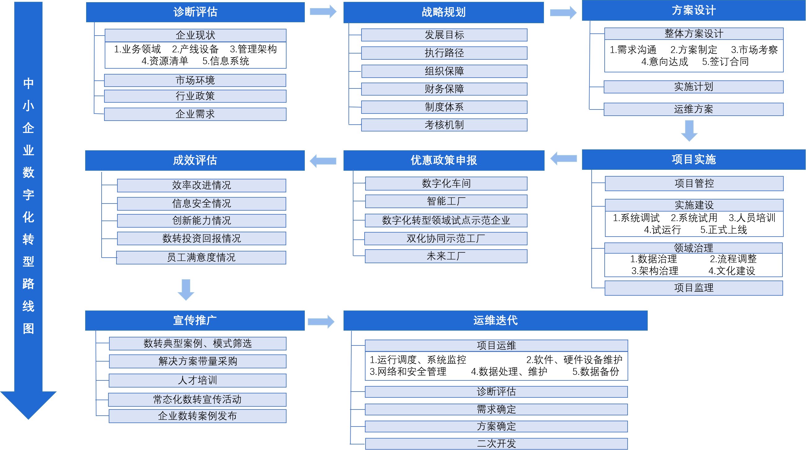

附件2

工作指引
转型阶段 | 主管部门 | 服务商（供给端） | 企业（需求端）
诊断评估阶段 | 1.根据联盟专家委员会评估，给出诊断评估机构推荐或给予专家资源支持。  2.协同、安排机构或专家调研企业，进行前期评估工作。 | 1.整合企业内部专家能力，形成诊断评估工作组，明确工作机制。  2.系统学习国家、市级相关政策文件、标准，为后续工作开展奠定基础。 | 寻求上级部门支持或自行寻找专业机构开展诊断评估工作。
战略规划阶段 | 1.分行业研究制定中小企业数字化转型指南。  2.制定中小企业数字化转型扶持政策。  3.制定企业分级分类标准，并进行辖区内企业划分。  4.制定区县中小企业数字化转型实施方案。  5.支持有条件的区县制定区县中小企业数字化转型扶持政策。 | 系统学习国家、市、区县相关政策要求，全力做好企业数字化转型工作，做好对企业的政策宣传工作。 | 根据企业自行需求，寻求上级部门支持或自行寻找专业机构开展转型规划。
方案设计阶段 | 1.由联盟专家委员会随时提供专业智力支持和根据需求对企业方案提供针对性意见。  2.根据企业需求，提供相应专业技术人员、机构推荐。  3.对企业数字化转型项目记录在案，根据实际情况，纳入合适的扶持政策，根据细则予以兑现。 | 1.全面对接目标企业，系统调研企业，明确企业战略、生产、管理模式、组织构架等。  2.遴选行业专家，提出针对性的数字化方案设计。 | 1.根据企业自行需求、工作时序、项目经费等情况，结合市级平台提供的服务需求，尽可能制定低成本、高效率的数字化转型方案。  2.根据方案设计寻找合适的实施方案商。
项目实施 | 1.联盟专家委员会根据企业需求，对项目实施进行监理，确保项目实施符合企业利益最大化。  2.随时跟进企业数字化转型进度，对企业提供必要的支持。 | 企业选定的服务商全面跟进企业数字化转型进度，按照“小快轻准”模式推进企业数字化改造。 | 全面参与数字化改造进程，按照生产线数字化、管理体系改革和数据流贯通等目标，逐步根据企业自身需求推动数字化改造。
优惠政策申报 | 1.对重点项目、重点企业、潜力企业等，分类别、分重要性进行针对性政策支持，加速打造标杆示范。  2.通过入企走访宣贯、会议宣贯等方式，加大企业优惠政策宣贯力度， 确保企业知晓优惠政策。  3.对已完成数字化改造的中小企业进行针对性宣贯和指导，引导企业进行优惠政策申报。 | 熟悉相关政策，对企业进行宣贯，激发企业数字化转型积极性。 | 积极了解相关政策，并寻求区县主管部门支持，进行项目申报。
成效评估 | 重点项目由市经济信息委组织专家，对企业改造成效进行评估。 | 1.对重点企业形成企业数字化转型改造案例，上报区经济信息委。  2.详细记录全流程改造情况，配合开展成效评估工作。 | 配合专家实地进行成效评估。
宣传推广 | 1.整合全市企业自行探索出的典型模式、方法，对有市场、有潜力的项目，推动其产品化和市场化。  2.整合全市服务商在数字化转型工作中的数字化转型模式、典型方法。  3.汇编形成中小企业数字化转型案例集，并通过多种途径进行宣传、推广。 | 根据自身对企业的改造情况，总结数字化转型模式、典型方法，并上报区县主管部门。 | 企业完成数字化改造后，协助服务商，总结数字化转型模式、典型方法等。
运维迭代 | 1.联盟专家委员会提供智力支持，根据企业需求，协助企业与服务商沟通，或根据评估结果，对企业提出改进建议。  2.跟踪企业项目，明确企业改造情况、改造效果，随时为企业提供资源协调和对接服务。  3.监督服务商改造，避免服务商粗制滥造、滥竽充数。 | 根据企业需求和业务情况，对系统进行个性化的二次开发等迭代升级，让系统与业务完全贴合。 | 根据系统使用情况，与服务商沟通，推动系统迭代完善。

附件3

中小企业数字化转型服务平台构架图
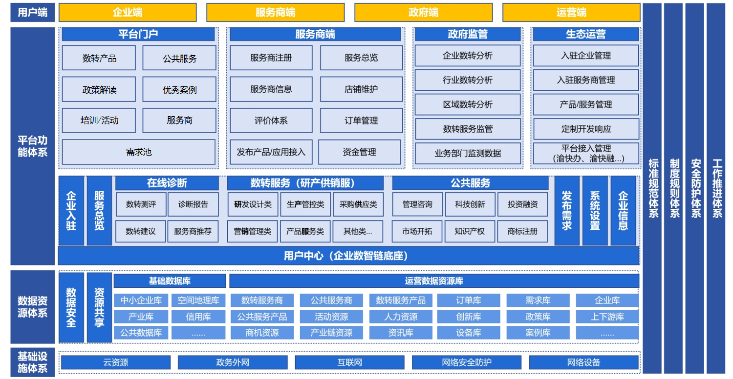

附件4

“小灯塔”工厂、数字化转型标杆企业评价指标体系
表1 “小灯塔”工厂评价指标体系
一级指标 | 二级指标 | 三级指标 | 评分标准
数字化技术应用 | 生产管理 | 数据采集 | 利用DCS/SCADA等系统采集关键业务环节数据，例如生产、物流、仓储等，并能够实现对生产设备数据的实时监控。采集信息的上传率达到90%及以上
数字化技术应用 | 生产管理 | 生产执行 | 能够通过MES/MOM等生产过程执行管理系统完成计划排程、质量管理、调度执行、过程监控、设备管理、能源管理、物料管理、文档管理、人员管理等功能
数字化技术应用 | 业务协同 | 研发设计 | 在研发设计过程中使用 CAD、CAE、CAPP 、EPLAN等协同设计、仿真分析工具，或建设和应用产品设计标准库、组件库和知识库等，采用协同设计和协同研发等模式，实现产品研发、工艺设计仿真验证等数字化研发过程。使用 PDM、PLM和 BOM等软件系统实现产品生命周期管理，对产品文档、产品数据、管理流程等的共享和统一管理，产品设计和工艺设计达到交互协同。实现数据驱动的多专业、多学科、多部门并行协同研发设计
数字化技术应用 | 业务协同 | 计划下达 | 能够通过ERP/MES/MOM等系统完成订单分解，结合BOM和库存管理系统完成物料需求计划的自动计算并形成生产计划下达
数字化技术应用 | 业务协同 | 供应链 | 能够通过物料需求计划和仓储管理系统交互，形成采购计划，驱动采购，自动生成采购计划，实现入库、库存和单据的数据同步。并通过SRM、SCM等系统，实现与供应商在各环节的协同，实时监控采购变化和风险，及时预警
数字化技术应用 | 数据安全 | 数据存储 | 生产、运营数据存储于本地机房或上云
数字化技术应用 | 数据安全 | 安全防护 | 企业建立了工业信息安全组织保障体系、安全管理制度、安全技术防护体系及安全运维保障体系等。已开展网络安全等级自评估或通过第三方机构的网络安全等级评估验收认定
数字化技术应用 | 系统集成 |  | 各生产系统、管理系统的应用集成、数据集成、业务集成情况
数字化技术应用 | 数字化车间 | 数字化车间数量 | 企业数字化车间获评数量
数字化场景实施 | 数字化场景 | 根据行业特征，形成数字化场景 | 如数据驱动产品设计优化、车间智能排产与资源优化配置、车间制造装备优化控制与智能协同、工艺动态优化、质量精准追溯与优化、生产设备故障诊断与预测、智能仓储与物流、碳资产能耗监测与优化运行管理、销售驱动业务优化、用户直连制造、产品远程运维等基础场景，以及基于AIGC的知识管理应用、产线数字孪生、供应链风险预警、黑灯工厂等探索性场景。至少具备上述场景中5个环节
数字化转型成效 | 企业数字化水平 | 中小企业数字化转型测评等级 | 根据中小企业数字化水平评测指标，判断企业当前数字化水平
数字化转型成效 | 生产效率提升 | 当前生产效率-原生产效率 | 数字化改造后，企业生产效率提升情况
数字化转型成效 | 成本降低 | 1-当前成本/原成本% | 数字化改造后，企业生产成本降低情况
数字化转型成效 | 产品不良率降低 | 当前不良率-改造前不良率 | 数字化改造后，企业产品不良率下降情况
数字化引领带动 | 入选数字化转型典型案例 |  | 是否入选国家级中小企业数字化转型典型案例集
数字化引领带动 | 示范带动 |  | 组织相关企业前往工厂进行观摩、交流等活动情况

表2 数字化转型标杆企业评价指标体系
一级指标 | 三级指标 | 评分标准
数字化技术应用 | 研发设计 | 可实现基于SaaS化的CAX的建模、设计、分析
数字化技术应用 | 计划调度 | 形成具有MES、ERP或类似功能的系统，完成计划排产、生产调度工作
数字化技术应用 | 供应链管理 | 具备SRM、SCM及类似功能系统，完成外协进度监控与供应商管理
数字化技术应用 | 仓储物流 | 具备WMS及类似功能系统，完成原材料、半成品、成品库存编码管理、数据录入等管理工作
数字化技术应用 | 生产作业 | 具备工控系统，并与ERP、MES系统集成，完成自动化生产、生产监控和生产数据采集
数字化技术应用 | 设备管理 | 使用工业互联网、IOT等相关技术，通过条码、RFID等方式完成设备点检，具备自动派工、预测性维护等功能
数字化技术应用 | 质量管理 | 采集原材料、成品质量检验数据，形成数据报表；具备对质量缺陷信息采集、预警等能力
数字化技术应用 | 信息安全 | 企业建立了工业信息安全组织保障体系、安全管理制度、安全技术防护体系及安全运维保障体系等。已开展网络安全等级自评估或通过第三方机构的网络安全等级评估验收认定
数字化技术应用 | 系统集成 | 各生产系统、管理系统的应用集成、数据集成、业务集成情况
数字化转型成效 | 企业数字化水平 | 根据中小企业数字化水平评测指标，判断企业当前数字化水平
数字化转型成效 | 生产效率提升 | 数字化改造后，企业生产效率提升情况
数字化转型成效 | 成本降低 | 数字化改造后，企业生产成本降低情况
数字化转型成效 | 产品不良率降低 | 数字化改造后，企业产品不良率下降情况
可复制推广场景 | 典型场景 | 按照行业类型划分，形成适合本行业的“看样学样”典型应用场景并具备推广价值

